|  |  |
| --- | --- |
| Gerb-BMSTU_01 | **Министерство науки и высшего образования Российской Федерации**  **Федеральное государственное бюджетное образовательное учреждение**  **высшего образования**  **«Московский государственный технический университет**  **имени Н.Э. Баумана**  **(национальный исследовательский университет)»**  **(МГТУ им. Н.Э. Баумана)** |

ФАКУЛЬТЕТ **Информатика и системы управления**

КАФЕДРА **Компьютерные системы и сети (ИУ6)**

НАПРАВЛЕНИЕ ПОДГОТОВКИ **09.03.01 Информатика и вычислительная техника**

**Отчет**

**по лабораторной работе № 4**

**Название:** Основы JavaScript

**Дисциплина:** Языки интернет-программирования

|  |  |  |  |  |
| --- | --- | --- | --- | --- |
| Студент | ИУ6-31БВ |  |  | В.О. Бокова |
|  | (Группа) |  | (Подпись, дата) | (И.О. Фамилия) |
|  |  |  |  |  |
| Преподаватель |  |  |  | В.Д.Шульман |
|  |  |  | (Подпись, дата) | (И.О. Фамилия) |

Москва, 2024

Цель работы: изучение основных принципов программирования на языке

Javascript, изучение способов обхода узлов модели документа DOM, изучение

принципов динамического формирования кода страницы HTML, а также

получение практических навыков отладки Javascript-приложений.

Задание:

1. Ознакомьтесь с разделом "6. JavaScript"

2. Сделайте форк данного репозитория в GitHub, склонируйте получившуюся

копию локально, создайте от мастера ветку дев и переключитесь на неё

3. Выполните задания. Ссылки на задания содержатся в README-файлах в

директории projects

4. Сделайте отчёт и поместите его в директорию docs

5. Зафиксируйте изменения, сделайте коммит и отправьте полученное

состояние ветки дев в ваш удаленный репозиторий GitHub

6. Через интерфейс GitHub создайте Pull Request dev --> master

7. На защите лабораторной работы продемонстрируйте открытый Pull Request.

Ход работы:

1. Решить задачи в директории projects.

A) Задача «Form» (рис 1)

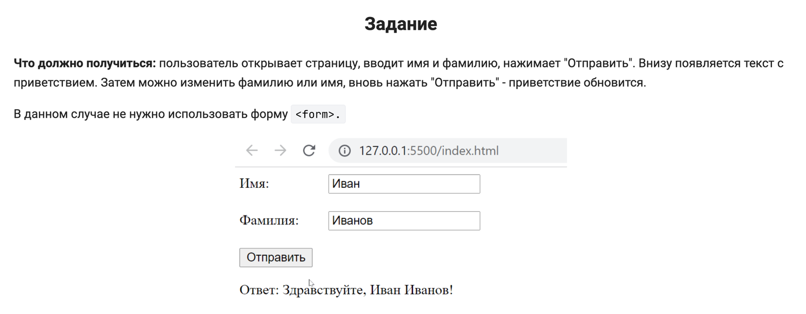

Рисунок 1 - задание

**Решение:**

index.html

<!DOCTYPE html>

<html lang="en">

<head>

<meta charset="UTF-8">

<meta http-equiv="X-UA-Compatible" content="IE=edge">

<meta name="viewport" content="width=device-width, initial-scale=1.0">

<title>Greeting</title>

<link rel="stylesheet" href="style.css">

</head><body>

<div class="container">

<input type="text" id="firstName" placeholder="Имя">

<input type="text" id="lastName" placeholder="Фамилия">

<button onclick="showGreeting()">Отправить</button>

<p id="greeting"></p>

</div>

<script src="script.js"></script>

</body>

</html>

style.css

.container {

text-align: center;

margin-top: 100px;

}

input {

margin: 5px;

padding: 5px;

}

button {

padding: 5px 20px;

background-color: #007bff;

border: none;

color: white;

cursor: pointer;

}

button:hover {

background-color: #0056b3;

}

script.js

function showGreeting() {

const firstName = document.getElementById('firstName').value;

const lastName = document.getElementById('lastName').value;

if (firstName || lastName) {

document.getElementById('greeting').innerText = `Здравствуйте, ${firstName}

${lastName}!`;

} else {

document.getElementById('greeting').innerText = 'Пожалуйста, введите ваше имя или

фамилию.';

}

}

**Тестирование (рис 2-5):**

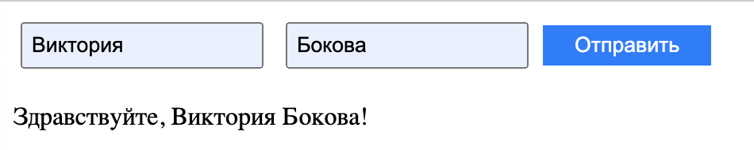

Рисунок 2 – первый пример

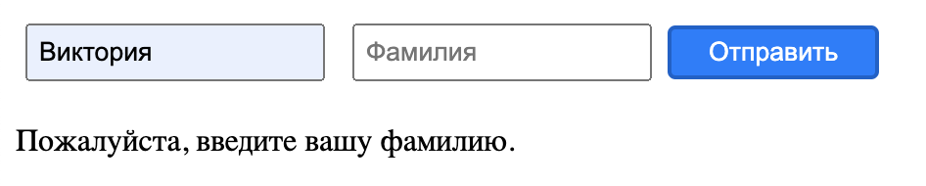

Рисунок 3 – второй пример

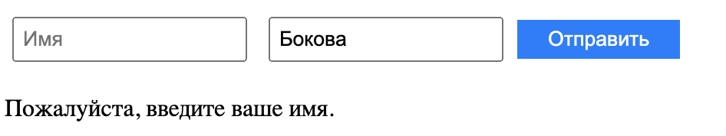

Рисунок 4 – третий пример

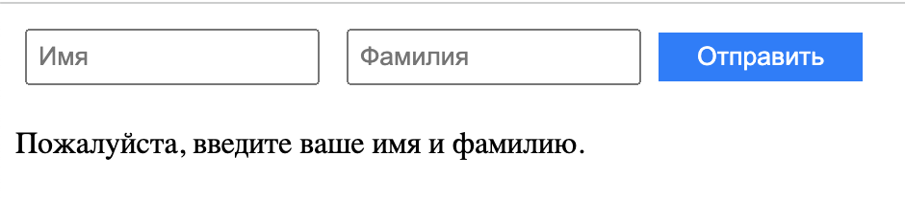

Рисунок 5 – четвертый пример

**B) Задача «Checkbox» (рис 6)**

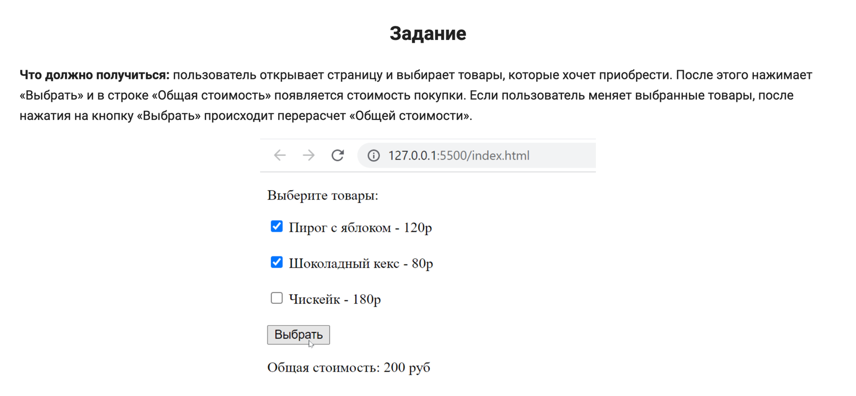

Рисунок 6 - задание

**Решение:**

index.html

<!DOCTYPE html>

<html lang="en">

<head>

<meta charset="UTF-8">

<meta http-equiv="X-UA-Compatible" content="IE=edge">

<meta name="viewport" content="width=device-width, initial-scale=1.0">

<title>Калькулятор стоимости товаров</title>

<link rel="stylesheet" href="styles.css"></head>

<body>

<div class="container">

<h1>Выберите товары</h1>

<form id="productForm">

<div class="product">

<label>

</label>

</div>

<div class="product">

<label>

</label>

</div>

<div class="product">

<label>

</label>

</div>

<input type="checkbox" value="120" class="product-checkbox"> Пирог с яблоком- 120 руб.

<input type="checkbox" value="80" class="product-checkbox"> Шоколадный кекс - 80 руб.

<input type="checkbox" value="180" class="product-checkbox"> Чизкейк - 180 руб.

<button type="button" onclick="calculateTotal()">Выбрать</button>

</form>

</div>

</body>

</html>

<h2>Общая стоимость: <span id="totalCost">0</span> руб.</h2>

<script src="script1.js"></script>

styles.css

body {

font-family: Arial, sans-serif;

background-color: #f0f0f0;

text-align: center;

padding: 20px;

}

.container {

background-color: white;

border-radius: 8px;

padding: 20px;

box-shadow: 0 0 10px rgba(0, 0, 0, 0.1);

max-width: 400px;

margin: 0 auto;

}

.product {

margin: 10px 0;

}

button {

padding: 10px 20px;

background-color: #007bff;

border: none;

color: white;

border-radius: 5px;

cursor: pointer;

}

button:hover {

background-color: #0056b3;

}

script.js

function calculateTotal() {

// Получаем все чекбоксы с классом 'product-checkbox'

const checkboxes = document.querySelectorAll('.product-checkbox');

let total = 0;

// Проходим по всем чекбоксам и суммируем значения от выбранных

checkboxes.forEach((checkbox) => {

if (checkbox.checked) {

total += parseInt(checkbox.value);

}

});

// Обновляем текст с общей стоимостью

document.getElementById('totalCost').innerText = total;

}

**Тестирование (7-9):**

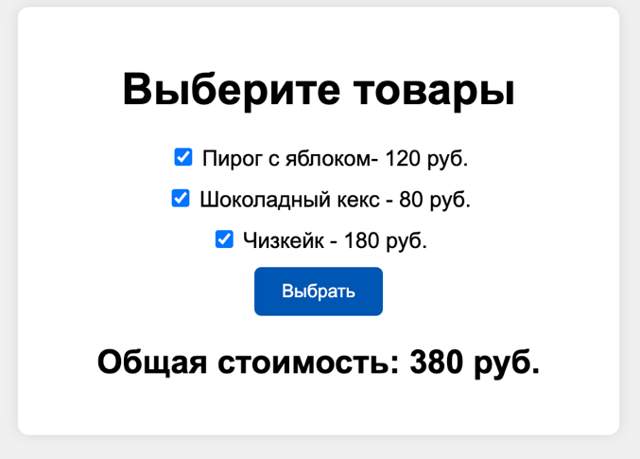

Рисунок 7 – первый пример

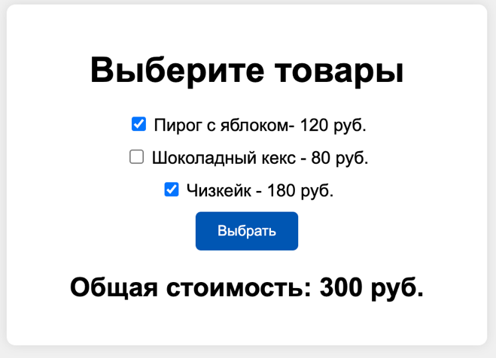

Рисунок 8 – второй пример

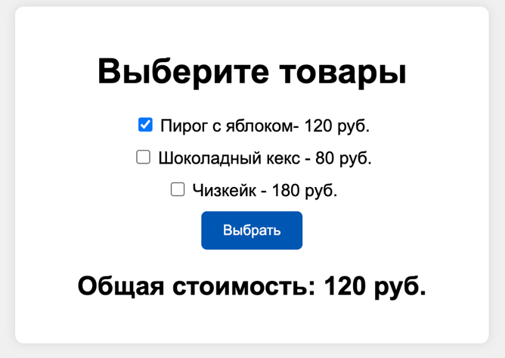

Рисунок 9 – третий пример

**C) Задача «Store»**

3. Задача «Store»

1) Условие:

Вам нужно с помощью JavaScript сделать страницу "живой".

Перед вами страница оформления заказа на сайте кофейни.

Пользователь отмечает товар, который хочет заказать и указывает кол-

во. По умолчанию кол-во равно 0.

Внизу страницы есть строка Итого, которая меняет свое значение

в процессе действий пользователя.

По нажатию на кнопку "Оформить заказ" появляется модальное

окно, где указаны заказчик (Фамилия Имя) и Итого (общая сумма

покупки).

Что нужно реализовать:

• Поля ввода для Фамилии и Имени: по кнопке "Оформить заказ"

в модальном окне alert выводится строка Заказчик: Фамилия

Имя (те, что были введены пользователем, если ничего не

введено - пустая строка).

• Чекбоксы с наименованиями товаров. Пользователь нажимает на

чекбокс и программа должна понимать, что данный товар

выбран, а значит его нужно учитывать в общей сумме, либо

наоборот - чекбокс снят, значит данный товар должен исчезнуть

из суммы покупки.

• Рядом с каждым товаром находится поле ввода для указания

количества товара. По умолчанию значение равно 0. В общей

сумме покупки должно учитываться число, которое вводит

пользователь в данное поле. Однако, если пользователь ввел

число, а чекбокс не выбрал - данное кол-во не должно

учитываться.

• Внизу над кнопкой "Оформить заказ" пользователю всегда

пересчитывается итоговая сумма покупки исходя из действий

пользователя.

Модификации по усложнению (2 из 3):

• При выборе чекбокса - кол-во товара становится равно 1, при

снятии чекбокса обнуляется.

• Проверка на ввод нежелательных чисел, например, запрет ввода

отрицательных значений и значений вида 01, 02 и т.п. Например,

при вводе нежелательного числа автоматически сменить его на

0, или выводить ошибку (однако неверно веденное число не

должно тогда участвовать в вычислениях).

• Вы можете изменить наименования товаров, их цену, вы можете

вывести по кнопке "Оформить заказ" более расширенную

информацию, например: наименование товара - его кол-во -

общую цену за данный товар и т.п. Вы можете добавить

дополнительные блоки с товарами, например, размер стаканчика

кофе - от его будет зависеть цена, и т.п. вещи.

**Решение:**

index2.html

<!DOCTYPE html>

<html>

<head>

<meta charset="UTF-8">

<meta name="viewport" content="width=device-width, initial-scale=1.0">

<title>Document</title>

<link rel="stylesheet" href="style2.css">

</head>

<body>

<nav class="header">COFFEE HOUSE</nav>

<div class="main">

<div class="form">

<input type="text" id="last\_name" placeholder="Введите Фамилию">

<input type="text" id="first\_name" placeholder="Введите Имя">

</div>

<div class="market">

<div class="product">

<input type="checkbox" id="expresso" onclick="activateProduct(event)">

<label for="expresso">Эксперссо 80р.</label><input type="number" class="product\_count" value="0"

oninput="updateProductCount(event)" value="0"

min="0" data-cost="80" data-in-cart="0">

</div>

<div class="product">

<input type="checkbox" id="latte" onclick="activateProduct(event)">

<label for="latte">Латте 110р.</label>

<input type="number" class="product\_count" value="0"

oninput="updateProductCount(event)" value="0"

min="0" data-cost="110" data-in-cart="0">

</div>

<div class="product">

<input type="checkbox" id="kapuchino" onclick="activateProduct(event)">

<label for="kapuchino">Капучино 120р.</label>

<input type="number" class="product\_count" value="0"

oninput="updateProductCount(event)" value="0"min="0" data-cost="120" data-in-cart="0">

</div>

<div class="product">

<input type="checkbox" id="americano" onclick="activateProduct(event)">

<label for="americano">Американо 90р.</label>

<input type="number" class="product\_count" value="0"

oninput="updateProductCount(event)" value="0"

min="0" data-cost="90" data-in-cart="0">

</div>

<div class="product long">

<input type="checkbox" id="chocolate" onclick="activateProduct(event)">

<label for="chocolate">Шоколадный кекс 80р.</label>

<input type="number" class="product\_count" value="0"

oninput="updateProductCount(event)" value="0"

min="0" data-cost="80" data-in-cart="0">

</div>

<div class="product long">

<input type="checkbox" id="chernika" onclick="activateProduct(event)">

<label for="chernika">Черничный кекс 90р.</label>

<input type="number" class="product\_count" value="0"

oninput="updateProductCount(event)" value="0"

min="0" data-cost="90" data-in-cart="0">

</div>

<div class="product long">

<input type="checkbox" id="apple" onclick="activateProduct(event)">

<label for="apple">Яблочный тарт 100р.</label>

<input type="number" class="product\_count" value="0"

oninput="updateProductCount(event)" value="0"

min="0" data-cost="100" data-in-cart="0">

</div>

</div>

<div class="result">

<div id="result\_cost" class="result\_cost">Итого: 0 р.</div>

<button class="send" onclick="sendInformation()">ОФОРМИТЬ

ЗАКАЗ</button>

</div></div>

<script src="script2.js"></script>

</body>

</html>

style2.css

html,

body {

margin: 0;

font-family: 'Oswald', system-ui;

display: flex;

flex-direction: column;

height: 100%;

@import url('https://fonts.googleapis.com/css2?family=Oswald:wght@200..700&display=swap');

}

.header {

position: sticky;

top: 0;

left: 0;

width: 100%;

height: 110px;

background: #ff69b4; /\* Розовый цвет \*/

display: flex;

justify-content: center;

align-items: center;

font-size: 36px;

color: white; /\* Цвет текста в заголовке \*/

}

.main {

padding-top: 55px;

background: #ffc0cb; /\* Светло-розовый фон \*/

flex: 1 1 auto;

display: flex;

flex-direction: column;

align-items: center;

}

.form {

display: flex;

column-gap: 64px;

}

.form input {

background: transparent;

border: 3px solid white;

outline: none;

font-size: 20px;

font-weight: 300;

text-align: center;

width: 300px;

height: 55px;

color: white;

}

.form input::placeholder {

color: white; /\* Цвет плейсхолдера \*/

font-family: "Oswald";}

.market {

max-height: 350px;

display: flex;

flex-flow: column wrap;

column-gap: 132px;

row-gap: 17px;

margin-top: 84px;

}

.product {

display: flex;

align-items: center;

}

.product input[type="checkbox"] {

appearance: none;

width: 23px;

height: 23px;

background: #C4C4C4;

border: 4px solid rgb(233, 225, 226);

}

.product input[type="checkbox"]:checked {

appearance: none;

width: 23px;

height: 23px;

background: rgb(255, 105, 180); /\* Цвет фона при выборе \*/

}

.product label {

width: 147px;

font-family: inherit;

font-weight: 300;

font-size: 20px;

padding-left: 16px;

color: white; /\* Цвет текста для товаров \*/

}

.long label {

width: 203px;

}

.product\_count {

background: transparent;

border: 3px solid white;

outline: none;

font-size: 20px;

font-weight: 300;

text-align: center;

width: 130px;

height: 55px;

color: white; /\* Цвет текста \*/

font-family: inherit;

}

input::-webkit-outer-spin-button,

input::-webkit-inner-spin-button {

-webkit-appearance: none;

margin: 0;

}

}

.result {

margin-top: 39px;

.result\_cost {

text-align: center;

font-weight: 300;

font-size: 20px;

color: white; /\* Цвет текста результата \*/

}

.send {

margin-top: 26px;

width: 190px;

height: 55px;

background-color: #ff69b4; /\* Розовая кнопка \*/

font-family: inherit;

font-weight: 500;

font-size: 20px;

border: 3px solid transparent;

color: white; /\* Цвет текста кнопки \*/

}

.send:active {

border: 3px solid white;

background: transparent;

color: white; /\* Цвет текста при нажатии \*/

}

script2.js

let finalCost = 0;

function activateProduct(ev) {

let productElement =

ev.target.parentElement.getElementsByClassName("product\_count")[0];

productElement.value = ev.target.checked ? 1 : 0;

productElement.dataset["inCart"] = ev.target.checked ? "1" : "0";

calcCost();

}

function updateProductCount(ev) {

let value = ev.data ?? "";

if (value == "-") {

ev.target.value = "";

} else if (!value.match(/(^$|^0$|^[1-9]\d\*$)/)) {

ev.target.value = "0";

}

calcCost();

}

function calcCost() {

let products = document.querySelectorAll(`.product\_count[data-in-cart="1"]`);

let resultCost = document.getElementById("result\_cost");

let cost = 0;

for (let product of products) {if (product.value != "") {

cost += parseInt(product.dataset.cost) \* parseInt(product.value);

}

}

finalCost = cost;

resultCost.innerText = `Итого: ${cost} р.`;

}

function sendInformation() {

let firstName = document.getElementById("first\_name").value;

let lastName = document.getElementById("last\_name").value;

let products = document.querySelectorAll('.product\_count[data-in-cart="1"]');

if (firstName != "" && lastName != "") {

let orderDetails = `Заказчик: ${lastName} ${firstName}\n\n`;

orderDetails += "Детали заказа:\n";

for (let product of products) {

if (product.value > 0) {

let productName = product.getAttribute("data-product-name");

let quantity = product.value;

let price = parseInt(product.dataset.cost);

let totalPrice = price \* quantity;

orderDetails += `${productName} - Количество: ${quantity} - Общая цена: ${totalPrice} р.\n`;

}

}

orderDetails += `\nИтого: ${finalCost} р.`;

alert(orderDetails);

}

}

**Тестирование (рис 10-11):**

**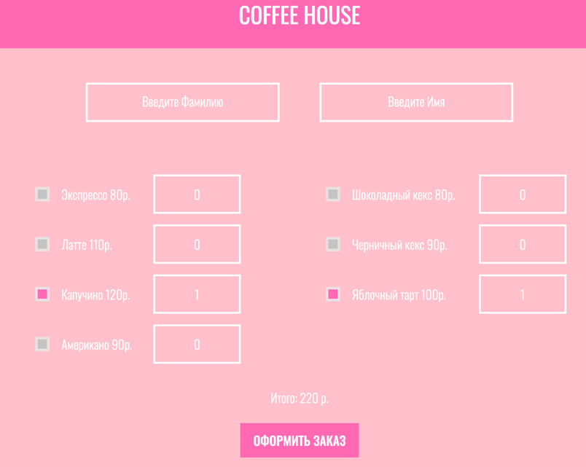**

Рисунок 10 – пример окна для выбора

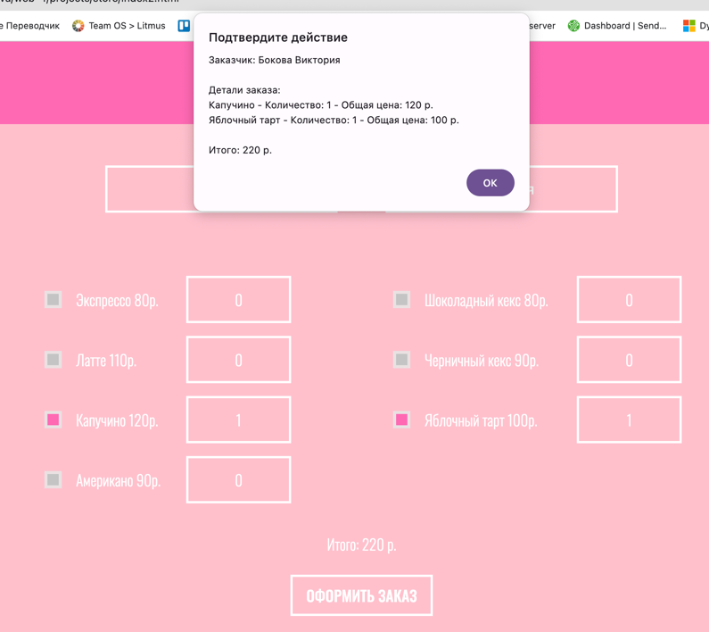

Рисунок 11 – пример оформления заказа

Заключение: JS позволяет сделать сайт интерактивным и "живым".

Список источников:

1. https;//stepik.org/